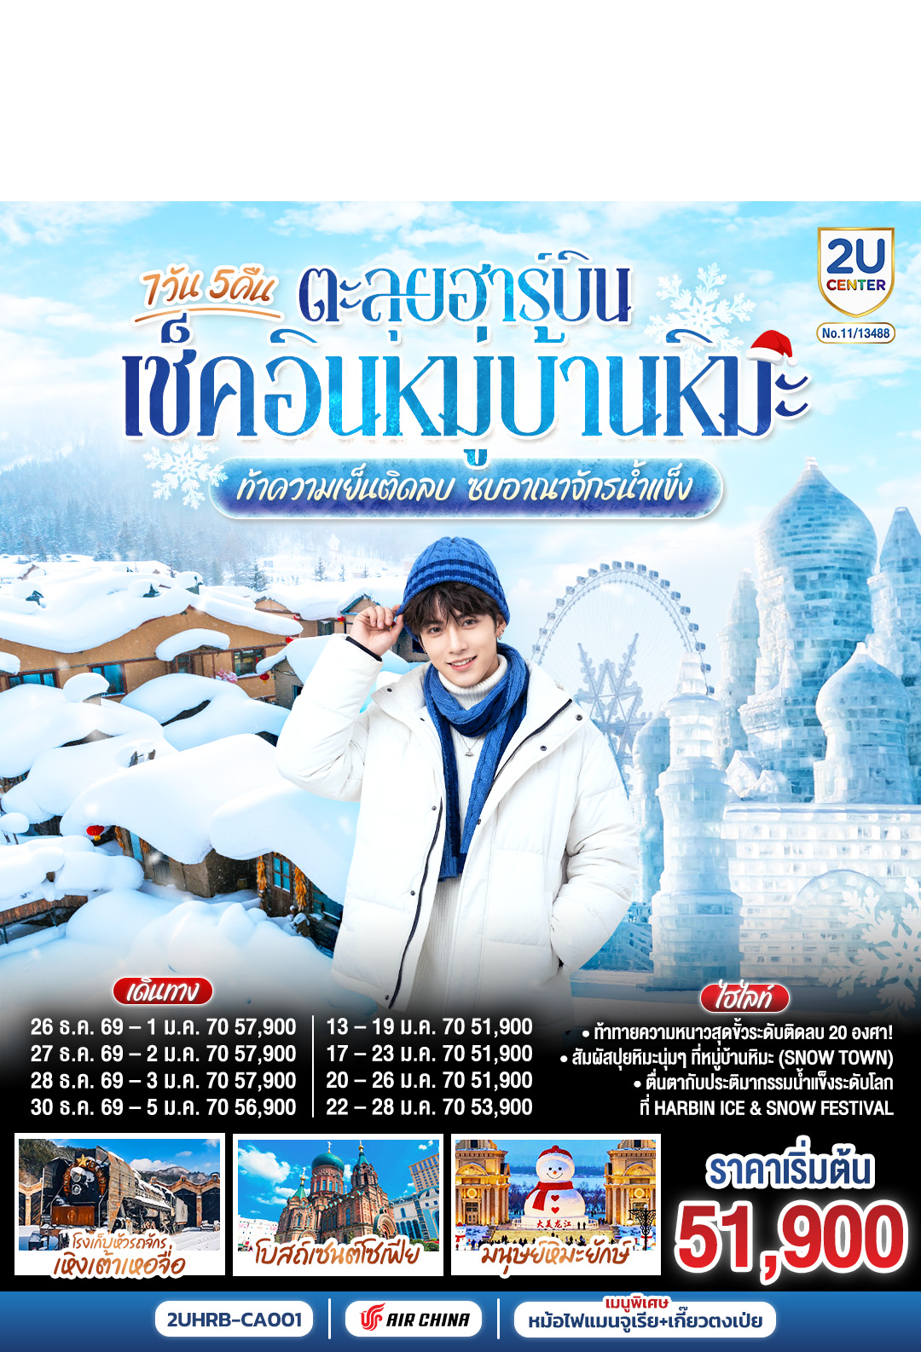
ตะลุยฮาร์บิน เช็คอินหมู่บ้านหิมะ
ท้าความเย็นติดลบ ซบอาณาจักรน้ำแข็ง
7 วัน 5 คืน โดยการบิน แอร์ ไชน่า (CA)
เช็คอินสุดชิค ณ ดินแดนแห่งเทพนิยาย หมู่บ้านหิมะ Snow Town
เยือนงานเทศกาลแกะสลักน้ำแข็งที่ใหญ่ที่สุดในโลก ลิ้มรสหม้อไฟแมนจูเรีย เกี๊ยวตงเป่ย
 | โปรแกรมเดินทาง | เช้า | เที่ยง | ค่ำ | โรงแรมที่พัก
1 | กรุงเทพฯ(สนามบินสุวรรณภูมิ) –ปักกิ่ง (สนามบินแคปิตอล) (CA960 : 19.15 - 01.05+1) |  |  | 
2 | ปักกิ่ง (สนามบินแคปิตอล) - ฮาร์บิน (สนามบินฮาร์บินไท่ผิง) (CA1621 : 06.50 - 08.45) ร้านเสื้อกันหนาว – มนุษย์หิมะยักษ์ – ถนนบาร็อค |  | 🍽 | 🍽 | HARBIN HUIMA  HOTEL  หรือเทียบเท่าระดับ 4 ดาว  ** มาตรฐานประเทศจีน **
3 | เมืองเหิงเต้าเหอจื่อ - โรงเก็บหัวรถจักร – ถ่ายรูปด้านนอกโบสถ์ออร์โธดอกซ์แห่งเหิงเต้าเหอจื่อ - ถนนรัสเซีย - หมู่บ้านภาพเขียนสีน้ำมัน | 🍽 | 🍽 | 🍽 | MUDANJIANG SUNNY DATE HOTEL  หรือเทียบเท่าระดับ 4 ดาว  ** มาตรฐานประเทศจีน **
4 | หมู่บ้านหิมะ (Snow Town) – ป้ายหินหมู่บ้าน - ที่ทำการไปรษณีย์หมู่บ้านหิมะ - บ้านแห่งความฝัน (Dream Home) – ถนนคนเดินเสน่ห์หิมะ – ขบวนพาเหรดหิมะราตรี | 🍽 | 🍽 | 🍽 | SNOWTOWN FOLK GUESTHOUSE  หรือเทียบเท่า  ** ที่พักภายในหมู่บ้านหิมะ **
5 | ป้ายหินหมู่บ้านหิมะ - ภาพเขียนหิมะสิบลี้ - สนุกกับม้าหมุนล้อยาง ท่านละ 1 รอบ - ฮาร์บิน | 🍽 | 🍽 | 🍽 | HARBIN HUIMA  HOTEL  หรือเทียบเท่าระดับ 4 ดาว  ** มาตรฐานประเทศจีน **
6 | ฮาร์บิน - หมู่บ้านรัสเซีย - นิทรรศการแกะสลักหิมะ ณ เกาะพระอาทิตย์ (รวมรถอุทยาน) – Harbin Ice & Snow Festival | 🍽 | 🍽 | 🍽 | HARBIN HUIMA  HOTEL  หรือเทียบเท่าระดับ 4 ดาว  ** มาตรฐานประเทศจีน **
7 | จัตุรัสมหาวิหารเซนต์โซเฟีย – ถนนคนเดินจงยาง (แถม !! ไอติมท่านละ 1 แท่ง) – ตรอกหฤหรรย์เซียวเข่อ - - ฮาร์บิน (สนามบินฮาร์บินไท่ผิง) - ปักกิ่ง (สนามบินแคปิตอล) (CA1604 : 15.00 - 17.20) - กรุงเทพ (สุวรรณภูมิ) (CA979 : 20.00-00.10+1) | 🍽
สำหรับผู้เดินทางมาจากต่างจังหวัด โปรแกรมทัวร์นี้จะเริ่มต้นและสิ้นสุดการให้บริการ ณ สนามบินสุวรรณภูมิ
สำหรับท่านที่เดินทางมาจากต่างจังหวัด ค่าใช้จ่ายในการเดินทางภายในประเทศเพื่อมายังจุดนัดพบ เช่น ตั๋วเครื่องบิน, รถไฟ, รถทัวร์ หรือค่าที่พัก จะไม่รวมอยู่ในราคาทัวร์ เนื่องจากเที่ยวบินระหว่างประเทศอาจมีการเปลี่ยนแปลงเวลา, ล่าช้า, หรือยกเลิกได้จากสายการบินโดยตรง หรือด้วยเหตุสุดวิสัยอื่นๆ ซึ่งอยู่นอกเหนือการควบคุมของบริษัทฯ
ทางบริษัทฯ จึงต้องขออภัยในความไม่สะดวกและ ไม่สามารถรับผิดชอบต่อค่าใช้จ่ายที่เกิดขึ้นจากการเดินทางภายในประเทศของท่านได้
วันเดินทาง | ผู้ใหญ่พัก 2 ท่าน ท่านละ | พักเดี่ยว  เพิ่มท่านละ
23 – 29 ธ.ค. 69 | 54,900.- | 12,000. -
24 – 30 ธ.ค. 69 | 55,900.- | 12,000. -
25 – 31 ธ.ค. 69 | 55,900.- | 12,000. -
26 ธ.ค. 69 – 1 ม.ค. 70 | 57,900.- | 12,000. -
27 ธ.ค. 69 – 2 ม.ค. 70 | 57,900.- | 12,000. -
28 ธ.ค. 69 – 3 ม.ค. 70 | 57,900.- | 12,000. -
30 ธ.ค. 69 – 5 ม.ค. 70 | 56,900.- | 12,000. -
13 – 19 ม.ค. 70 | 51,900.- | 12,000. -
17 – 23 ม.ค. 70 | 51,900.- | 12,000. -
20 – 26 ม.ค. 70 | 51,900.- | 12,000. -
22 – 28 ม.ค. 70 | 53,900.- | 12,000. -
ราคาทัวร์ข้างต้นยังไม่รวมค่าทิปมัคคุเทศน์ท้องถิ่นและคนขับรถ 2,500 บาท/ท่าน/ทริป

วันแรก | กรุงเทพฯ(สนามบินสุวรรณภูมิ) –ปักกิ่ง (สนามบินแคปิตอล) (CA960 : 19.30-01.05+1)
16.00 น. | พร้อมกันที่ ท่าอากาศยานสุวรรณภูมิ อาคารผู้โดยสารระหว่างประเทศ เคาน์เตอร์สายการบิน Air China (CA) โดยมีเจ้าหน้าที่บริษัทคอยให้การต้อนรับและอำนวยความสะดวกตรวจเช็คสัมภาระและแจกเอกสารการเดินทางให้กับทุกท่าน *** สำหรับไฟลท์บินระหว่างประเทศจะมีน้ำหนักกระเป๋าสัมภาระท่านละ 20 ก.ก. และจำกัดเพียงท่านละ 1 ใบ***
19.30 น. | ออกเดินทางสู่ ท่าอากาศยานนานาชาติปักกิ่ง แคปิตอล โดย สายการบิน Air China (CA) เที่ยวบินที่ CA960 (บริการอาหารหรือ Snack box บนเครื่อง ทั้งนี้อาหารบนเครื่องอาจมีการเปลี่ยนแปลงตามนโยบายของสายการบิน)
วันที่สอง | ปักกิ่ง (สนามบินแคปิตอล) - ฮาร์บิน (สนามบินฮาร์บินไท่ผิง) (CA1621 : 06.50 - 08.45) ร้านเสื้อกันหนาว – มนุษย์หิมะยักษ์ – ถนนบาร็อค
01.05 น. | เดินทางถึงสนามบิน ปักกิ่ง แคปิตอล นำท่านผ่านขั้นตอนตรวจคนเข้าเมือง จากนั้นพักผ่อนภายในสนามบินเพื่อรอต่อเครื่อง ***นโยบายของสายการบิน Air China จะต้องโหลดสัมภาระใหม่อีกครั้ง ณ สนามบินปักกิ่ง ***
06.50 น. | ออกเดินทางสู่ เมืองฮาร์บิน มณฑลเฮยหลงเจียง โดยสายการบิน Air China (CA) เที่ยวบินที่ CA1621 (บริการอาหารหรือ Snack box บนเครื่อง ทั้งนี้อาหารบนเครื่องอาจมีการเปลี่ยนแปลงตามนโยบายของสายการบิน)
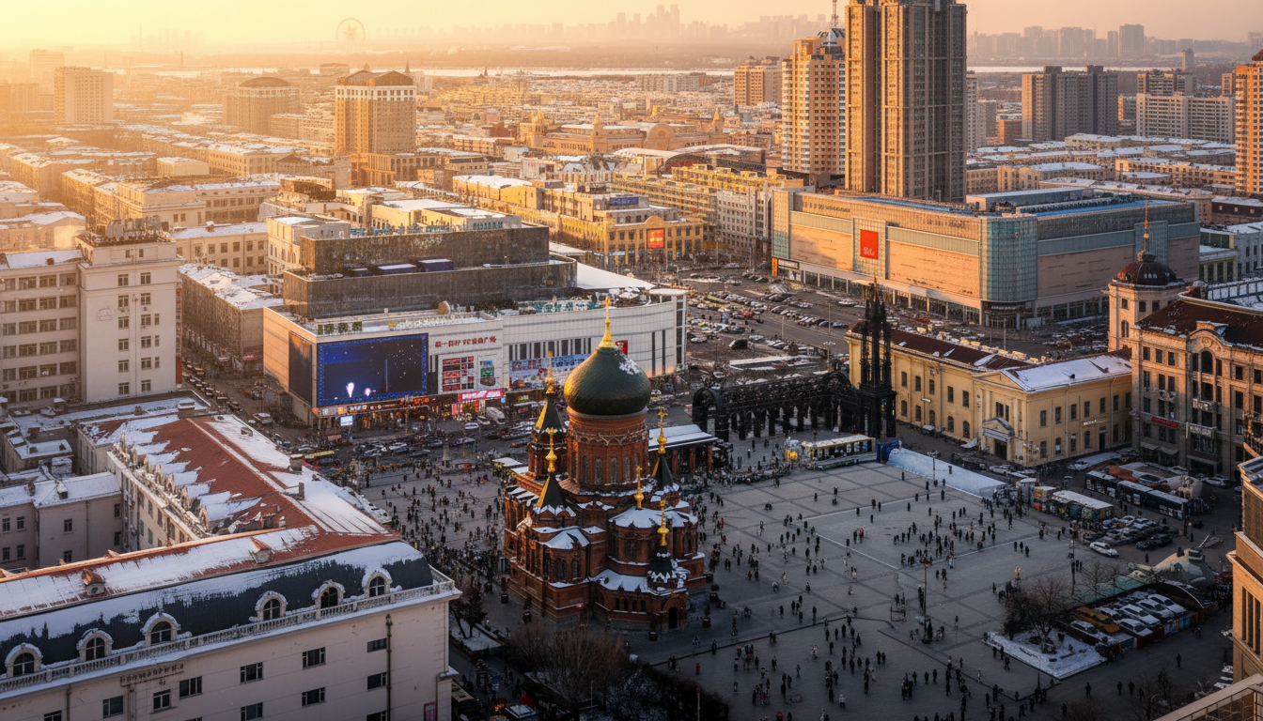
08.45 น. | เดินทางถึง สนามบินฮาร์บินไท่ผิง ฮาร์บินเติบโตขึ้นจากการเป็นเมืองแห่งผู้อพยพและการสร้างทางรถไฟสายตะวันออก ในช่วงต้นศตวรรษที่ 20 ทำให้ที่นี่ได้รับสมญานามว่า "มอสโกแห่งตะวันออก" สถาปัตยกรรมสไตล์รัสเซีย โบสถ์ออร์โธดอกซ์ยอดโดมหัวหอมที่ตั้งตระหง่าน สะท้อนให้เห็นถึงการพบกันครึ่งทางระหว่างความโรแมนติกแบบยุโรปและจิตวิญญาณแบบจีนดั้งเดิม ความงามที่ถูกแช่แข็งไว้ข้ามกาลเวลา เป็นเสน่ห์คลาสสิกที่ทำให้ทุกมุมถนนดูราวกับฉากในภาพยนตร์
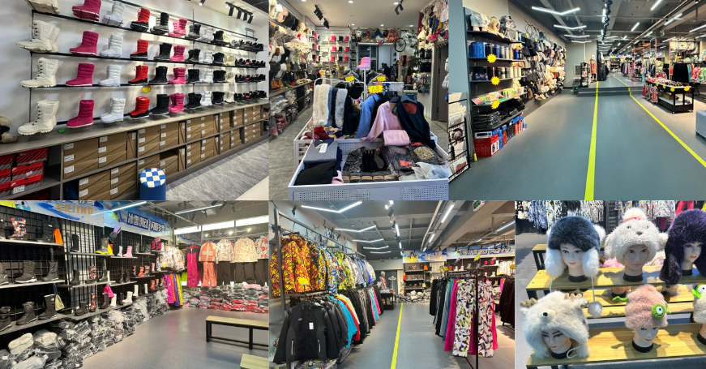
 | นำท่านแวะชมเครื่องนุ่งห่มที่คัดสรรมาแล้วสำหรับสู้กับความหนาวระดับติดลบโดยเฉพาะ ณ ร้านสินค้าเครื่องกันหนาว ก่อนที่จะไปสนุกสนานกับความหนาวเหน็บเหมือนในเทพนิยายที่สโนว์ทาวน์ ด้วยความหนาวของฮาร์บินในระดับ -20 หรือ -30 องศาเซลเซียสนั้น เป็นความหนาวที่แตกต่างจากที่เคยเจออย่างสิ้นเชิง เสื้อกันหนาวสวยๆ ที่เตรียมมา อาจจะยังไม่เพียงพอที่จะมอบความอบอุ่นและทำให้เที่ยวสนุกได้ตลอดทั้งทริป
กลางวัน | รับประทานอาหารกลางวัน ณ ภัตตาคาร (มื้อที่ 1)
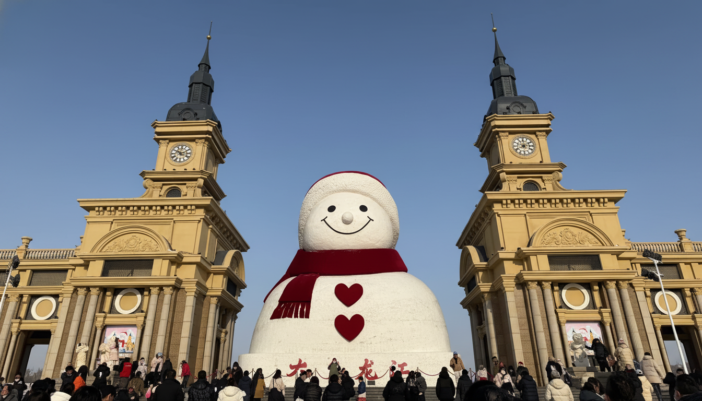
บ่าย | เริ่มต้นการเดินทางด้วยการก้าวเข้าสู่โลกแห่งเทพนิยายฤดูหนาวที่ ฉวินลี่ มิวสิค คอร์ริดอร์ สวนสาธารณะริมแม่น้ำซงฮวาที่ผสมผสานสถาปัตยกรรมสไตล์ยุโรปคลาสสิกเข้ากับมนต์เสน่ห์แห่งหิมะขาวโพลนได้อย่างลงตัว ไฮไลท์ที่ทำให้ที่นี่กลายเป็นไวรัลบนโลกโซเชียล และเป็นแลนด์มาร์กที่ "ต้องมา" คือ ตุ๊กตาหิมะยักษ์ ที่มีความสูงถึง 19 เมตร มาพร้อมหมวกและผ้าพันคอสีแดงสุดน่ารัก รอยยิ้มอันอบอุ่นของตุ๊กตาหิมะตัวนี้พร้อมละลายหัวใจทุกคนที่มาเยือน ไม่ว่าคุณจะโพสท่าโดยมีหอนาฬิกายุโรปเป็นฉากหลัง หรือเดินเล่นรับลมหนาวริมแม่น้ำ ที่นี่คือจุดถ่ายรูปที่จะทำให้ฟีดอินสตาแกรมของคุณสว่างไสวราวกับหลุดออกมาจากลูกแก้วหิมะ
 | นำท่านเดินทางเข้าสู่ กลุ่มอาคารเต็มไปด้วยความวิจิตรตระการตาของศิลปะยุโรปแบบถนนบาร็อค แต่เมื่อก้าวผ่านประตูเข้าไป กลับพบกับลานบ้าน "ซื่อเหอย่วน" แบบจีนดั้งเดิมที่ซ่อนตัวอยู่อย่างน่าประหลาดใจ... นี่คือเสน่ห์อันเป็นเอกลักษณ์ของ ย่านประวัติศาสตร์และวัฒนธรรมสถาปัตยกรรมจงหัวบาร็อค หรือที่ชาวฮาร์บินเรียกกันติดปากว่า "เหลาเต้าไว่" สถานที่แห่งนี้เปรียบเสมือนพิพิธภัณฑ์มีชีวิตที่ไร้กำแพง และเป็นกลุ่มสถาปัตยกรรมสไตล์ "จีน-ถนนบาร็อค" ที่มีขนาดใหญ่และสมบูรณ์ที่สุดในประเทศจีน ช่างฝีมือชาวจีนในยุคศตวรรษที่ 20 ได้ผสมผสานโครงสร้างแบบตะวันตกเข้ากับความเชื่อแบบตะวันออก โดยเปลี่ยนรูปปั้นเทวดาหรือลวดลายเถาวัลย์แบบยุโรปให้เป็นสัญลักษณ์มงคลของจีน เช่น ค้างคาว (สื่อถึงความโชคดี) ทับทิม (สื่อถึงลูกหลานมากมาย) และดอกโบตั๋น (สื่อถึงความมั่งคั่ง)
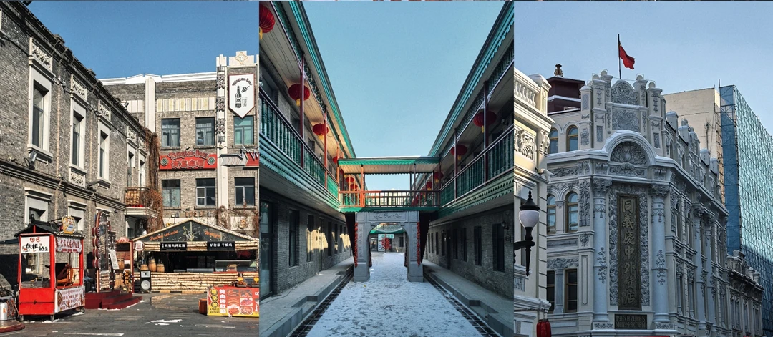
ค่ำ | รับประทานอาหารค่ำ ณ ภัตตาคาร (มื้อที่ 2) เมนูซุปปลาผักดอง  เมนูเด็ดที่กำลังเป็นกระแสไวรัลและถูกเหล่านักชิมตลอดจนบล็อกเกอร์สายกิน รีวิวตามรอยกันอย่างล้นหลาม งานศิลปะแห่งรสชาติที่ผสมผสานความจัดจ้านได้อย่างลงตัว น้ำซุปสีทองสุดเข้มข้น หัวใจหลักของคือรส "เปรี้ยว" นำที่ได้จากผักกาดดอง ซึ่งผ่านการหมักบ่มตามธรรมชาติจนเกิดกรดแลคติกที่ให้รสเปรี้ยวกลมกล่อม ช่วยเปิดต่อมรับรสและเรียกน้ำย่อยได้ดีเยี่ยม ผสานเข้ากับความ "เผ็ดชา" จากพริกแห้งและพริกไทยเสฉวน ซดแล้วตาสว่าง สดชื่น โล่งคอ
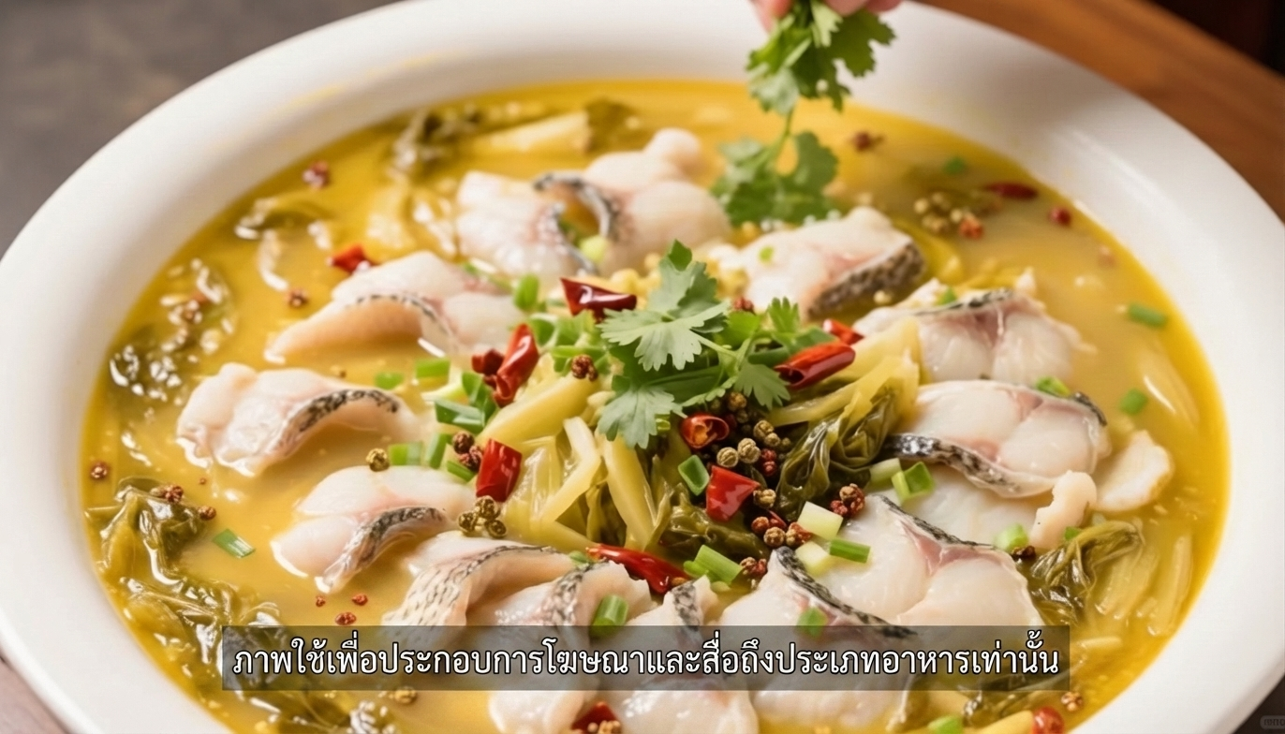
 | จากนั้นนำท่านเดินทางเข้าสู่ที่พัก
ที่พัก | HARBIN HUIMA HOTEL หรือเทียบเท่าระดับ 4 ดาว (มาตรฐานประเทศจีน)
วันที่สาม | เมืองเหิงเต้าเหอจื่อ - โรงเก็บหัวรถจักร – ถ่ายรูปด้านนอกโบสถ์ออร์โธดอกซ์แห่งเหิงเต้าเหอจื่อ - ถนนรัสเซีย - หมู่บ้านภาพเขียนสีน้ำมัน
เช้า | รับประทานอาหารเช้า ณ ห้องอาหารของโรงแรม (มื้อที่ 3)
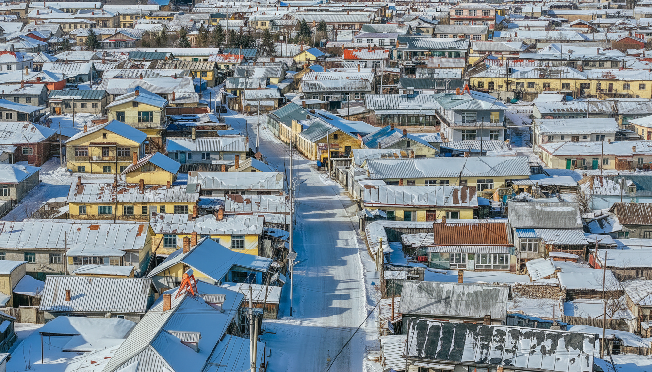
 | นำท่านเดินทางสู่ เมืองเหิงเต้าเหอจื่อ (ระยะทาง 357 กิโลเมตร ใช้เวลาประมาณ 4.5 ชั่วโมง) อัญมณีที่ซ่อนเร้นอยู่ท่ามกลางขุนเขา ที่นี่ไม่ใช่เมืองโบราณที่สร้างขึ้นจากตำนานราชวงศ์ แต่เป็นเมืองที่ถือกำเนิดและรุ่งเรืองขึ้นจาก "ทางรถไฟสายตะวันออกของจีน" ซึ่งสร้างโดยชาวรัสเซียในต้นศตวรรษที่ 20
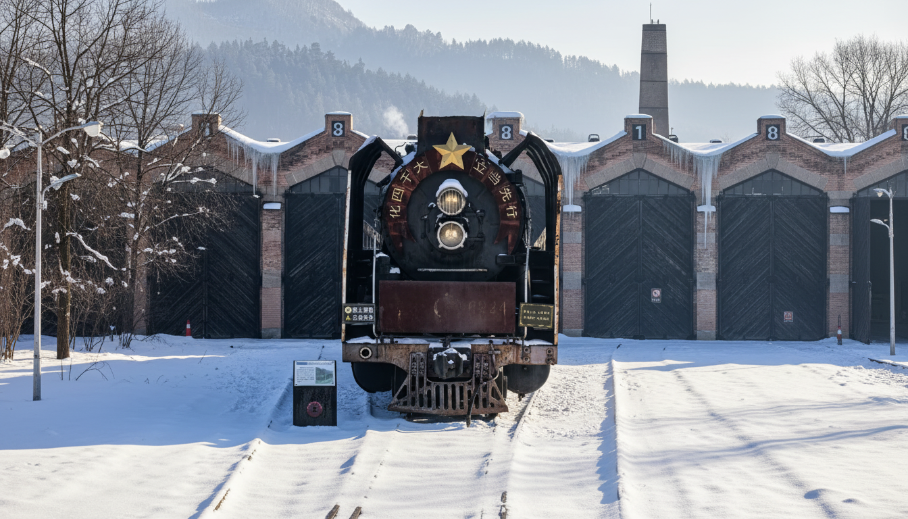
 | ชมสถาปัตยกรรมอันเป็นเอกลักษณ์ ณ โรงเก็บหัวรถจักร สัญลักษณ์ที่สำคัญที่สุดของทางรถไฟสายประวัติศาสตร์นี้ ที่ซึ่งหัวรถจักรไอน้ำในอดีตเคยถูกนำมาเก็บรักษาและซ่อมบำรุง โรงเก็บหัวรถจักรแห่งนี้มีลักษณะเป็นอาคารครึ่งวงกลมที่ดูคล้ายกับ "พัด" ที่กางออก โดยมีช่องสำหรับจอดหัวรถจักรไอน้ำเรียงกันเป็นแถวถึง 15 ช่อง และมีศูนย์กลางเป็นแท่นหมุนกลับรถสำหรับเปลี่ยนทิศทางและส่งหัวรถจักรเข้าซ่อมบำรุง ซึ่งถือเป็นโรงเก็บหัวรถจักรไอน้ำทรงพัดที่ยังคงสภาพสมบูรณ์ที่สุดในประเทศจีน ตัวอาคารสร้างขึ้นจากอิฐและหินอย่างแข็งแรงทนทานตามแบบฉบับรัสเซีย มีประตูและหน้าต่างทรงโค้งขนาดใหญ่ที่เป็นเอกลักษณ์ ทำให้โครงสร้างโดยรวมดูน่าเกรงขามและสง่างามในเวลาเดียวกัน
กลางวัน | รับประทานอาหารกลางวัน ณ ภัตตาคาร (มื้อที่ 4) เมนู แป้งแผ่นยัดไส้จินปิ่ง  แผ่นแป้งเหนียวนุ่มสูตรพิเศษ มื้ออาหารที่ไม่ได้มีดีแค่รสชาติ แต่ยังเต็มไปด้วยศิลปะ เรื่องราว และจิตวิญญาณของชาวตงเป่ย เชื่อกันว่ามีต้นกำเนิดย้อนไปไกลถึงสมัยราชวงศ์ชิงในยุคของจักรพรรดิเฉียนหลง โดยทหารกองธงแดงของแมนจูเป็นผู้นำสูตรนี้เข้ามายังแถบตงเป่ย นอกจากนี้ การกินจินปิ่งหรือเปาะเปี๊ยะสดสไตล์จีน ยังเชื่อมโยงกับวัฒนธรรม "เย่าชุน" ประเพณีโบราณที่ผู้คนจะล้อมวงกินแผ่นแป้งห่อผักสดและเนื้อสัตว์เพื่อต้อนรับความอบอุ่นและความอุดมสมบูรณ์ที่กำลังจะมาถึง
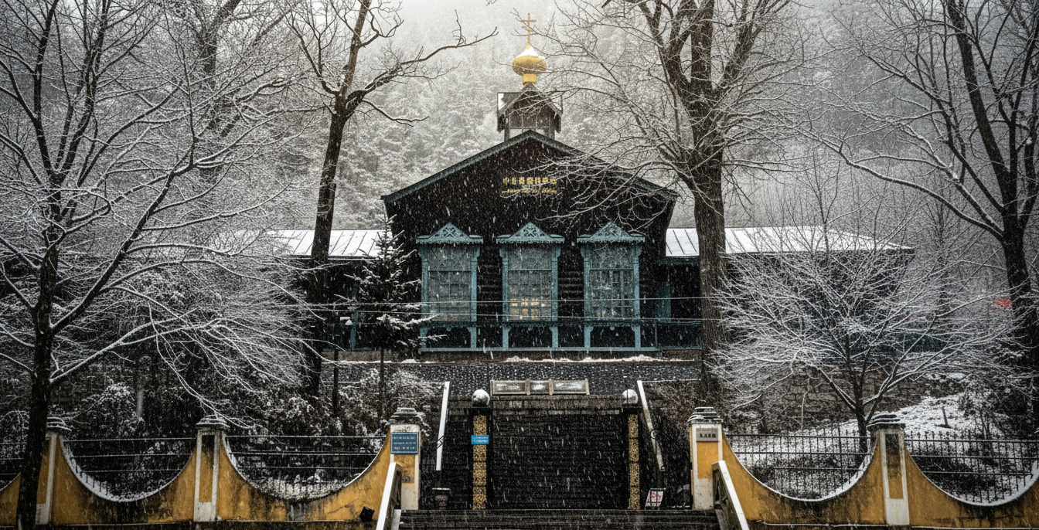
บ่าย | นำท่านเข้าชม โบสถ์ออร์โธดอกซ์แห่งเหิงเต้าเหอจื่อ โบสถ์เล็กๆ ที่เปี่ยมด้วยมนต์เสน่ห์และเป็นดั่งจิตวิญญาณของเมืองรถไฟแห่งนี้ ความพิเศษที่ทำให้โบสถ์แห่งนี้แตกต่างและหาชมได้ยาก คือการเป็น สถาปัตยกรรมไม้ทั้งหลัง ที่สร้างขึ้นอย่างงดงามตามแบบฉบับรัสเซียดั้งเดิม ท่านจะได้ชื่นชมความงามของ  หอระฆังทรงแปดเหลี่ยม และ ยอดโดมทรงหัวหอม ที่สร้างขึ้นจากไม้ด้วยฝีมืออันประณีต สะท้อนถึงทักษะของช่างไม้ในอดีต ทั้งลวดลายฉลุไม้ บริเวณขอบหน้าต่างและชายคา ที่ยังคงความงดงามแม้จะผ่านกาลเวลามานานกว่าศตวรรษ โบสถ์แห่งนี้เปรียบเสมือนจิตวิญญาณของชาวรัสเซียที่เดินทางข้ามน้ำข้ามทะเลมาทำงานสร้างทางรถไฟสายตะวันออกของจีนเมื่อกว่า 100 ปีก่อน
 | จากนั้นเดินไปตามถนนสายหลักอันเป็นหัวใจของเมือง ณ ถนนรัสเซียโบราณ ที่ขนาบข้างด้วยอาคารไม้สไตล์รัสเซียกว่าร้อยหลังที่ยังคงอนุรักษ์ไว้เป็นอย่างดี สัมผัสกับบรรยากาศที่เหมือนได้ย้อนเวลากลับไปในยุคแห่งรถไฟไอน้ำเมื่อ 100 กว่าปีก่อน ทุกย่างก้าวคือการซึมซับประวัติศาสตร์ที่จับต้องได้จริง และด้วยความงามที่ราวกับภาพวาดของเมืองนี้เองได้ดึงดูดให้เหล่าศิลปินจากทั่วประเทศจีนเดินทางมาตั้งสตูดิโอและแกลเลอรี่ จนเกิดเป็น หมู่บ้านภาพเขียนสีน้ำมัน ที่มีชีวิตชีวา ท่านจะได้เห็นเมืองเหิงเต้าเหอจื่ออีกครั้ง ในรูปแบบของภาพเขียนสีน้ำมันอันงดงาม ท่านสามารถเดินชมแกลเลอรี่เล็กๆ, ดูศิลปินกำลังสร้างสรรค์ผลงาน, และอาจจะเลือกซื้อภาพเขียนสีน้ำมันสไตล์รัสเซียแท้ๆ ที่มีเอกลักษณ์ไม่เหมือนใครกลับไปเป็นที่ระลึก
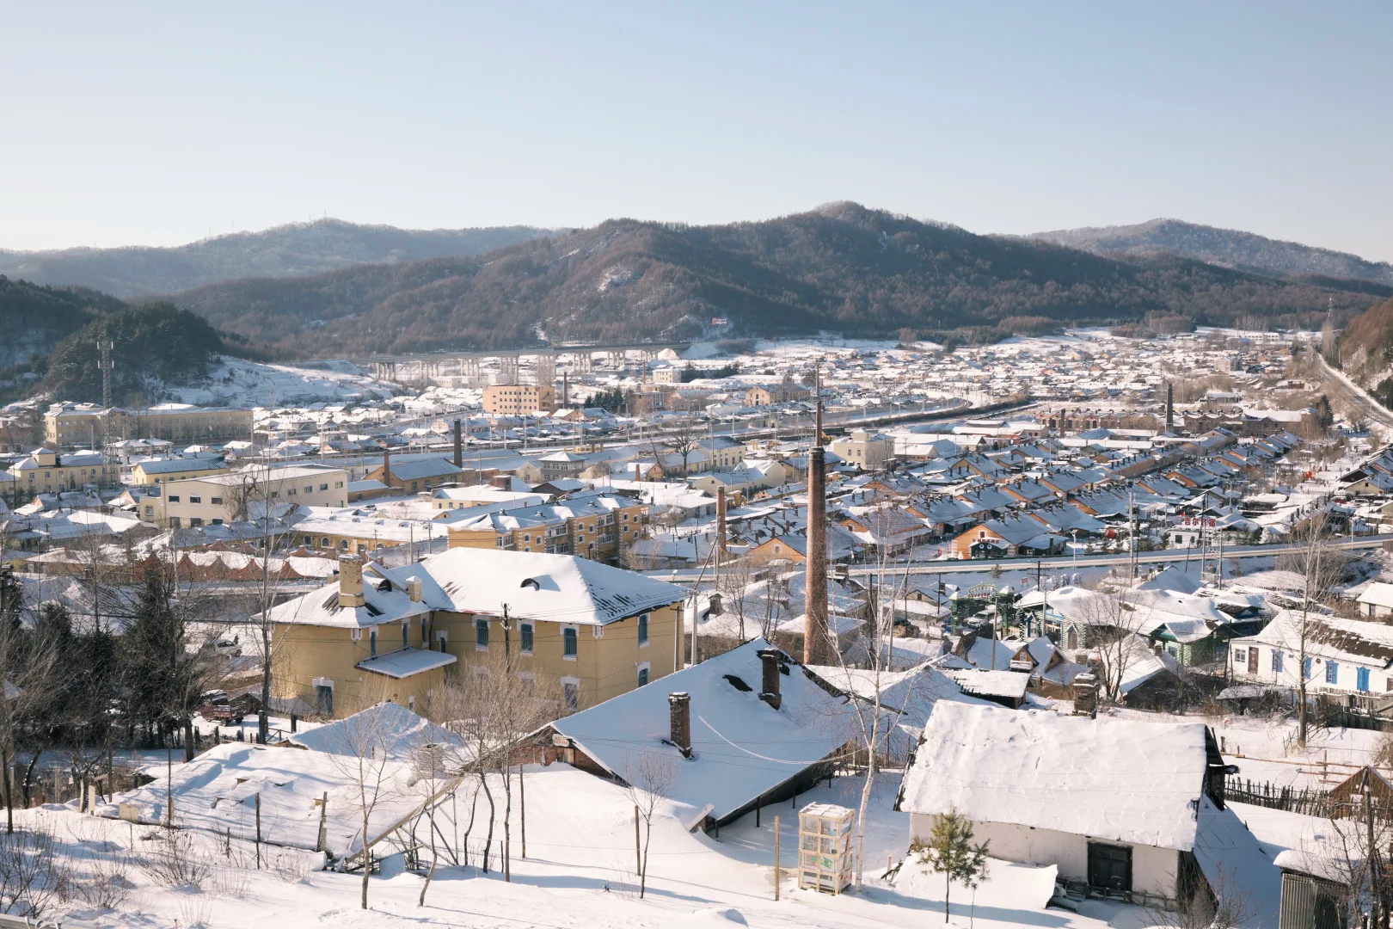
 | นำท่านเดินทางสู่ เมืองมู่ตานเจียง (ระยะทาง 307 กิโลเมตร ใช้เวลาเดินทางประมาณ 3.5 ชั่วโมง) เมืองมู่ตานเจียงตั้งชื่อตามแม่น้ำมู่ตันซึ่งมีชื่อเดียวกันซึ่งไหลผ่านเมือง ตัวเมืองมีการพัฒนาเมื่อเวลาไม่นาน ราวปีค.ศ. 1903 ตามเส้นทางรถไฟสายจีนตะวันออกถูกสร้างขึ้นโดยจักรวรรดิรัสเซีย ดึงดูดผู้ตั้งถิ่นฐานทั้งชาวจีนและรัสเซียได้ตั้งถิ่นฐานในเมือง ทำให้พ่อค้าและนักธุรกิจจากจากประเทศต่างๆ เช่น ฝรั่งเศส รัสเซีย อังกฤษ และเดนมาร์ก ได้จัดตั้งหน่วยงานย่อยขึ้นในมู่ตันเจียง ซึ่งมีส่วนทำให้พื้นที่การค้าของเมืองขยายตัวอย่างรวดเร็วจวบจนปัจจุบัน
ค่ำ | รับประทานอาหารค่ำ ณ ภัตตาคาร (มื้อที่ 5) เมนู กระดูกหมูตุ๋นซอสตงเป่ย  กระดูกหมูตุ๋นควันฉุยมาเสิร์ฟ กลิ่นหอมเครื่องเทศที่สกัดจากโป๊ยกั๊ก อบเชย กานพลู และกลิ่นอายของ "หวงโต้วเจี้ยง" (เต้าเจี้ยวจีนสูตรเฉพาะ) จะลอยมาเตะจมูกจนคุณต้องลอบกลืนน้ำลาย ภาพของกระดูกหมู เคลือบด้วยน้ำซอสสีน้ำตาลอำพันเงางามจากการเคี่ยวน้ำตาลกรวดให้เป็นคาราเมล ปรุงด้วยการตุ๋นไฟอ่อนนานหลายชั่วโมง จนน้ำซอสแทรกซึมเข้าไปในทุกอณูของเนื้อ สัมผัสแรกคือความเค็มกลมกล่อม ตามด้วยความหวานปลายลิ้นนิดๆ เนื้อหมูนุ่มเปื่อยจนแทบจะหลุดออกจากกระดูก แต่ยังคงความชุ่มฉ่ำไม่แห้งกระด้าง
 | จากนั้นนำท่านเดินทางเข้าสู่ที่พัก
ที่พัก | MUDANJIANG SUNNY DATE HOTEL หรือเทียบเท่าระดับ 4 ดาว (มาตรฐานประเทศจีน)
วันทีสี่ | หมู่บ้านหิมะ (Snow Town) – ป้ายหินหมู่บ้าน - ที่ทำการไปรษณีย์หมู่บ้านหิมะ - บ้านแห่งความฝัน (Dream Home) – ถนนคนเดินเสน่ห์หิมะ – ขบวนพาเหรดหิมะราตรี
เช้า | รับประทานอาหารเช้า ณ ห้องอาหารของโรงแรม (มื้อที่ 6)
 | จากนั้นนำท่านเดินทางสู่ หมู่บ้านหิมะ (Snow Town) (ระยะทาง 187 กิโลเมตร ใช้เวลาประมาณ 3 ชั่วโมง) ตั้งอยู่ตะวันตกเฉียงใต้ของแม่น้ำมู่ตานเจียง หมู่บ้านตั้งอยู่ ณ บริเวณที่มีปริมาณหิมะตกเยอะที่สุดในจีน เมื่อยามหิมะตก บริเวณนี้จะถูกปกคลุมไปด้วยผ้าห่มหิมะสีขาวบริสุทธิ์ ล้อมรอบบ้านไม้ในฉากที่งดงาม บ้านขนาดย่อมๆ เรียงรายเป็นแถวยาวทอดยาวไปตามเชิงเขา ชวนให้นึกถึงฉากที่หลุดออกมาจากโลกแห่งเทพนิยาย ในอดีตที่นี่คือ "ไร่ป่าซวงเฟิง" ชุมชนของคนตัดไม้ที่ซ่อนตัวอยู่ในหุบเขาลึก สมัยก่อนชาวบ้านที่นี่ "หวาดกลัวการตกของหิมะ" เป็นที่สุด เพราะเมื่อฤดูหนาวมาเยือน หิมะที่ตกหนักและหนากว่า 2 เมตรจะปิดกั้นเส้นทาง ทำให้พวกเขาถูกตัดขาดจากโลกภายนอกและไม่สามารถขนส่งไม้ได้ แต่ใครจะเชื่อว่า กาลเวลาผ่านไป หิมะที่เคยเป็นอุปสรรคในการใช้ชีวิต กลับกลายเป็น "ของขวัญจากฟ้า" ที่พลิกฟื้นชะตาชีวิตของผู้คน จากหมู่บ้านที่หนาวเหน็บและเงียบเหงา กลายเป็นดินแดนแห่งความอบอุ่นที่ต้อนรับผู้คนจากทั่วโลก ความมหัศจรรย์ของหิมะที่เสวี่ยเซียงไม่ใช่เรื่องบังเอิญ ด้วยสภาพภูมิอากาศเฉพาะถิ่น ที่เกิดจากการปะทะกันของมวลอากาศจากทะเลญี่ปุ่นและทะเลสาบไบคาล ประกอบกับภูมิประเทศที่ถูกล้อมรอบด้วยภูเขา ทำให้หิมะที่นี่มีความบริสุทธิ์สูงและ "เหนียว" เป็นพิเศษ หิมะจะค่อยๆ ก่อตัวทับถมกันบนหลังคาบ้าน กองฟืน และรั้วไม้ จนกลายเป็นรูปทรงโค้งมนนุ่มฟูคล้าย "เห็ดหิมะ" หรือ "เค้กหิมะ" ที่ดูน่ารักและแปลกตา
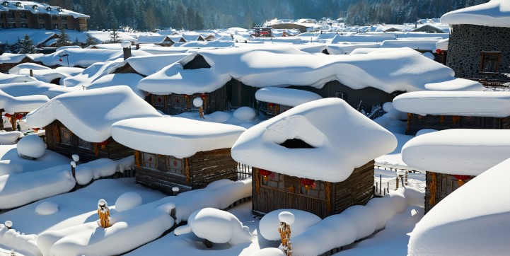
กลางวัน | รับประทานอาหารกลางวัน ณ ภัตตาคาร (มื้อที่ 7)
บ่าย | นำท่านไปผจญภัยเล็กๆ ด้วยการเดินขึ้นสู่ ยอดเขาป้างฉุย จุดชมวิวที่สวยที่สุดและเป็นที่นิยมมากที่สุด การเดินทางขึ้นไปนั้นไม่ลำบาก ด้วยทางเดินไม้ความยาวกว่า 3.2 กิโลเมตรแห่งนี้ สร้างทอดยาวลัดเลาะไปตามแนว เป็นจุดชมวิวแบบพาโนรามาที่ไม่มีอะไรมาบดบังทัศนียภาพ และเป็น "มุมมหาชน" ชมความมหัศจรรย์ของป่าหิมะ สองข้างทางจะเต็มไปด้วยต้นไม้ที่ถูกหิมะเกาะจนกลายเป็นประติมากรรมธรรมชาติรูปร่างแปลกตาสวยงาม กิ่งก้านที่โน้มลงมาเพราะน้ำหนักของหิมะจะกลายเป็นอุโมงค์ขาวโพลนให้เราได้เดินผ่าน เป็นมุมถ่ายรูปที่สวยงามและหาจากที่ไหนไม่ได้ ยิ่งเดินสูงขึ้น เสียงของความวุ่นวายจะค่อยๆ จางหายไป เหลือเพียงเสียงย่ำเท้าของเราบนหิมะที่นุ่มฟูและเสียงลมที่พัดเบาๆ เป็นการพักผ่อนและดื่มด่ำกับธรรมชาติ
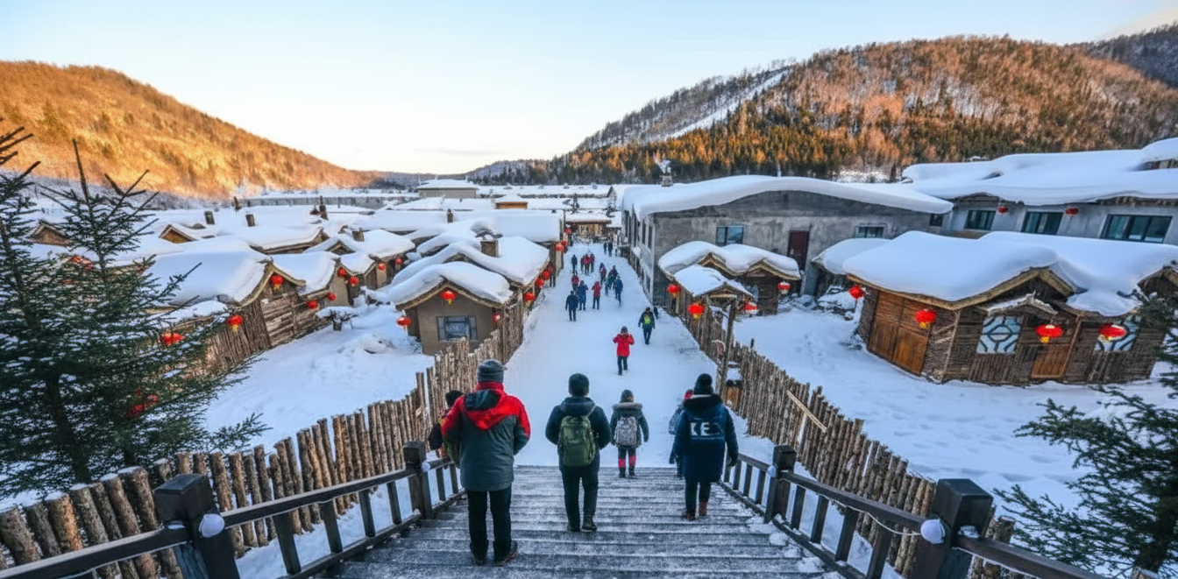
 | นำท่านเดินทางสู่ Dream Home หรือ บ้านแห่งความฝัน ภาพจำอันโด่งดังที่คุณมักจะเห็นตามหน้าฟีด เอกลักษณ์ของที่นี่คือกระท่อมไม้ซุงสไตล์ตงเป่ยที่ถูกปกคลุมไปด้วยหิมะหนานุ่มเรียงตัวกันจนดูเหมือน "เห็ดหิมะ" สุดน่ารัก เมื่อตกกลางคืน โคมไฟสีแดงที่ประดับประดาตามบ้านเรือนจะสว่างไสวขึ้น สะท้อนกับความขาวโพลนของหิมะ สร้างบรรยากาศโรแมนติกและอบอุ่นราวกับหลุดเข้าไปในโลกแห่งเทพนิยาย ที่นี่มีจุดชมวิวบนเนินเขาที่สามารถมองเห็นหมู่บ้านหิมะได้แบบพาโนรามา ถือเป็นสวรรค์ของช่างภาพและจุดเช็คอินที่ห้ามพลาดเด็ดขาด! (ข่าวดีคือในโปรแกรมทัวร์ของเราได้รวมค่าเข้าชมที่นี่ไว้ให้คุณเรียบร้อยแล้ว ให้คุณเดินเฉิดฉายเข้าไปถ่ายรูปได้เลย!)
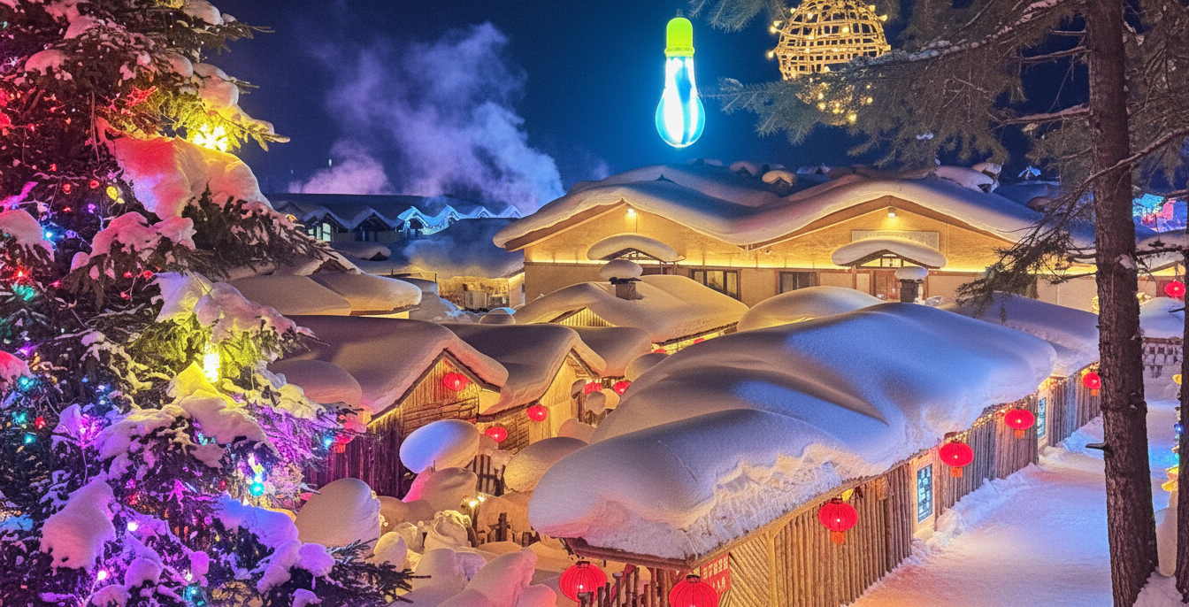
 | นำท่านเดินทางสู่ ถนนคนเดินเสน่ห์หิมะ (ถนนเสวี่ยยุ่นเจีย) ถนนสายหลักระยะทางกว่า 500 เมตรที่เปรียบเสมือนเส้นเลือดใหญ่ของหมู่บ้าน เมื่อดวงอาทิตย์ลับขอบฟ้าและอุณหภูมิลดต่ำลงจนติดลบ ถนนสายนี้จะถูกปลุกให้มีชีวิตชีวาด้วยแสงสีแดงอร่ามจากโคมไฟจีนนับพันดวงที่แขวนประดับประดาอยู่หน้าบ้านไม้สไตล์ตงเป่ย แสงไฟอุ่นๆ จะสาดส่องลงบน "เห็ดหิมะ" สร้างบรรยากาศที่ราวกับหลุดออกมาจากเทพนิยายฤดูหนาว ทั้งยังเต็มไปด้วยกลิ่นอายของวัฒนธรรมท้องถิ่นอันคึกคัก คุณจะได้กลิ่นหอมของมันเผาร้อนๆ กลิ่นผลไม้แช่แข็ง และเสียงหัวเราะของนักท่องเที่ยวที่ออกมาร่วมกิจกรรม ไม่ว่าจะเป็นการชมขบวนพาเหรดรถบุปผชาติ การเต้นรำพื้นเมือง หรือการร่วม "ปาร์ตี้ดิสโก้รอบกองไฟนับพันคน" ถือเป็นจุดที่ถ่ายรูปสวยที่สุดและเป็นประสบการณ์ที่นักท่องเที่ยวทุกคนต้องมาสัมผัสด้วยตัวเอง
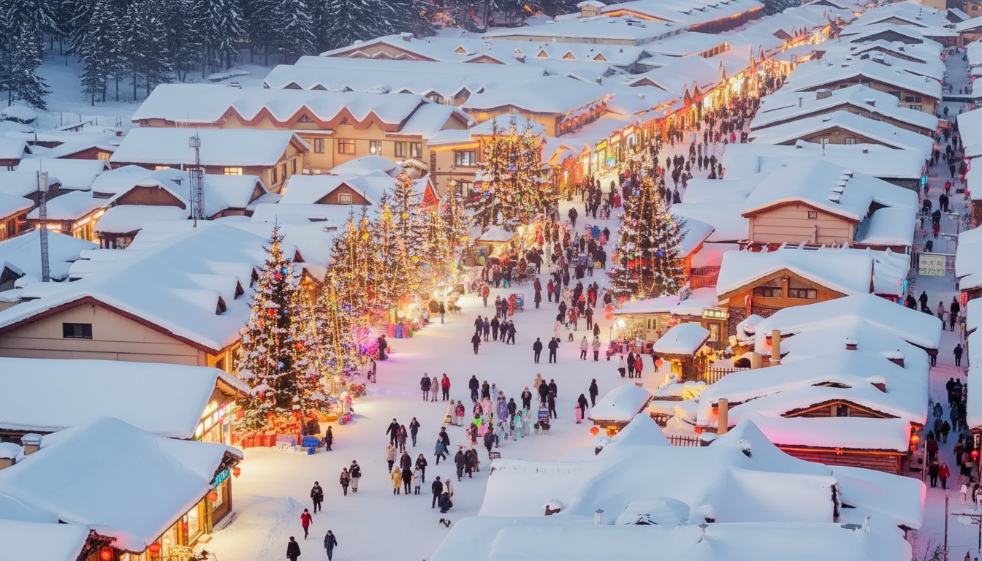
 | นำท่านชม ขบวนพาเหรดยามค่ำคืน เมื่อแสงตะวันลับขอบฟ้า หมู่บ้านจะสว่างไสวไปด้วยแสงจากโคมไฟสีแดง และถึงเวลาของ ขบวนพาเหรด ที่ชาวบ้านจะใส่ชุดพื้นเมืองสีสันสดใส ออกมาร้องรำทำเพลง สร้างบรรยากาศที่สนุกสนานและมีชีวิตชีวา ตัดกับความขาวโพลนของหิมะยามค่ำคืน
ค่ำ | รับประทานอาหารค่ำ ณ ภัตตาคาร (มื้อที่ 8) หมูทอดเปรี้ยวหวานสไตล์ตงเป่ย  สัมผัสแห่งรสชาติและเนื้อสัมผัส กัวเปาโร่ว หรือ หมูทอดเปรี้ยวหวานสไตล์ตงเป่ย เคล็ดลับความอร่อยระดับตำนานอยู่ที่การนำเนื้อหมูสันใน คุณภาพดีมาหั่นเป็นแผ่นบางกำลังดี คลุกเคล้ากับ แป้งมันฝรั่ง จากนั้นนำไปทอดด้วยเทคนิคการทอดไฟกลางให้สุก แล้วเร่งไฟแรงทอดอีกครั้งให้กรอบฟู) เมื่อกัดลงไป คำแรกที่จะได้ยินคือเสียง "กร๊อบ!" ดังสนั่นของแป้งที่บางและกรอบขั้นสุด
 | จากนั้นนำท่านเดินทางเข้าสู่ที่พัก
ที่พัก | SNOW TOWN FOLK GUESTHOUSE หรือเทียบเท่าระดับ 3 ดาว (ที่พักภายในหมู่บ้านหิมะ)
หมายเหตุ
1 : เนื่องจากหมู่บ้านหิมะ รถบัสไม่สามารถเข้าไปหมู่บ้านได้ ต้องจอดไว้ด้านนอก และที่พักไม่มีพนักงานยกกระเป๋า ฉะนั้นลูกค้าต้องเตรียมกระเป๋าใบเล็กที่ใช้สำหรับพัก 1 คืน (เนื่องจากต้องหิ้วกระเป๋าเอง) ส่วนกระเป๋าใบใหญ่ฝากไว้กับรถใหญ่ที่จอดรอด้านนอก
2 : เนื่องด้วยห้องพักในหมู่บ้านมีลักษณะพิเศษและมีจำนวนจำกัด โดยห้องพักส่วนใหญ่จะมีเพียง เตียงใหญ่ 1 เตียงเท่านั้น และด้วยข้อจำกัดด้านพื้นที่ทำให้ ไม่สามารถแยกเตียง หรือเสริมเตียงได้ ดังนั้น สำหรับคณะของท่านที่เดินทาง 3 ท่านต่อห้อง
2.1 พักรวมกัน 3 ท่านในห้องเดียว: ท่านสามารถพักรวมกันได้โดยไม่มีค่าใช้จ่ายเพิ่มเติม แต่อาจต้องจัดสรรพื้นที่การนอนตามความเหมาะสม
2.2 จองห้องพักเดี่ยวเพิ่ม: หากท่านต้องการความสะดวกสบายมากขึ้น สามารถจองห้องพักเดี่ยวเพิ่มได้ โดยมีค่าใช้จ่ายประมาณ 5,000 บาทต่อห้อง (ราคานี้อาจมีการเปลี่ยนแปลง)
เนื่องจากห้องพักในหมู่บ้านมีจำนวนจำกัดและมักจะเต็มอย่างรวดเร็ว โดยเฉพาะในช่วงฤดูท่องเที่ยว ทางบริษัทฯ ขอแนะนำให้ท่านที่ต้องการห้องพักเดี่ยว โปรดแจ้งความประสงค์และยืนยันการจองทันที พร้อมกับที่ท่านจองทัวร์ ทั้งนี้ ทางบริษัทฯ ไม่สามารถทำการจองห้องพักเพิ่มหน้างานได้ และขอสงวนสิทธิ์ในการจัดหาห้องพักเพิ่มเติมให้ในกรณีที่ห้องพักเต็มแล้ว จึงเรียนมาเพื่อโปรดทราบและวางแผนการเดินทางล่วงหน้า
3 : เนื่องจากที่พักอยู่ในเขตอุทยาน เครื่องอำนวยความสะดวก อาหารเช้าและขนาดห้อง จะไม่ครบครันเหมือนกับโรงแรมด้านนอก กรุณาเตรียมผ้าเช็ดตัว แปรงสีฟัน ยาสีฟันและสิ่งของจำเป็นอื่นๆ ไปด้วย
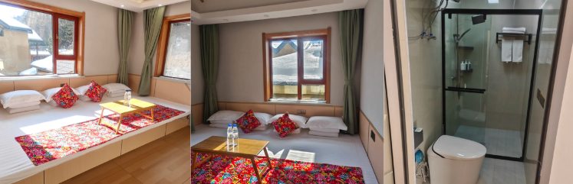
วันที่ห้า | ป้ายหินหมู่บ้านหิมะ - ภาพเขียนหิมะสิบลี้ - สนุกกับม้าหมุนล้อยาง ท่านละ 1 รอบ - ฮาร์บิน
เช้า | รับประทานอาหารเช้า ณ ห้องอาหารของโรงแรม (มื้อที่ 9)
 | เช็คอิน ณ แลนด์มาร์กสุดคลาสสิก จุดแรกที่เราจะไปเก็บภาพประทับใจ คือ ป้ายหินหมู่บ้าน ที่ตั้งตระหง่านอยู่บนทางเดินไม้ เป็นดั่งสัญลักษณ์ว่าเราได้มาถึงดินแดนแห่งความฝันนี้อย่างเป็นทางการ จากนั้นย้อนรอยเรื่องราว ณ พิพิธภัณฑ์หมู่บ้านหิมะ แวะเข้าไปเรียนรู้เรื่องราวและจิตวิญญาณของที่นี่ใน ที่จะบอกเล่าประวัติความเป็นมา จากหมู่บ้านป่าไม้ในอดีตสู่การเป็นจุดหมายปลายทางในฝันของนักเดินทางทั่วโลก จากนั้นส่งความคิดถึงจากดินแดนที่หนาวที่สุด: ทำกิจกรรมสุดน่ารักที่ ที่ทำการไปรษณีย์หมู่บ้านหิมะ ส่งโปสการ์ดที่ประทับตราจาก "เมืองหิมะ" กลับไปหาคนที่คุณรัก ให้เป็นความทรงจำที่พิเศษและอบอุ่นหัวใจ
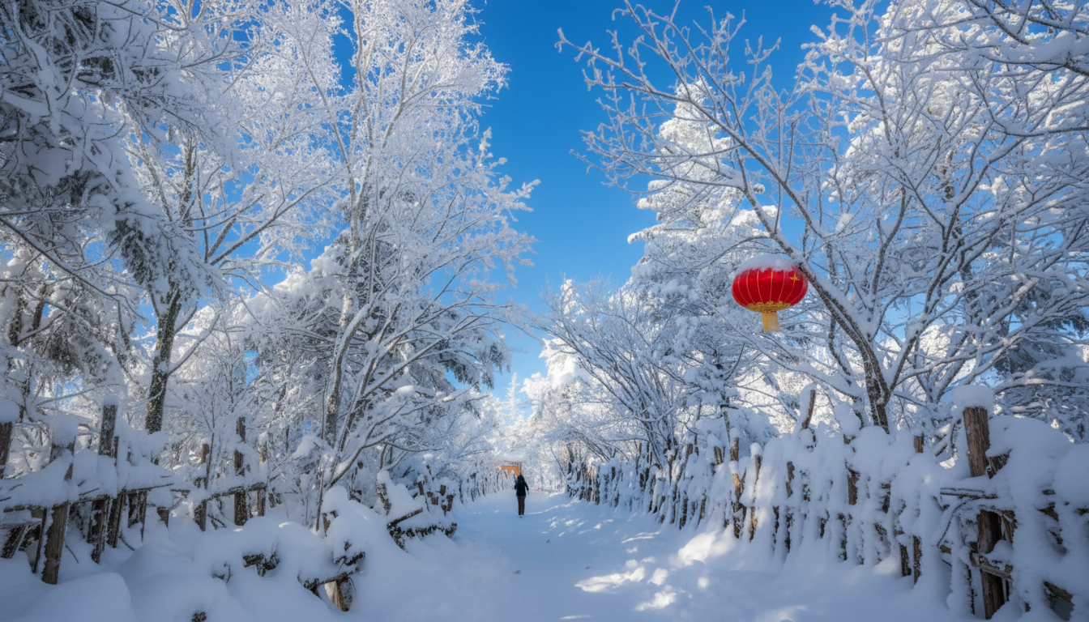
 | นำท่านผจญภัย ลึกเข้าไปในหัวใจของป่าหิมะกับ ภาพเขียนหิมะสิบลี้ ที่ซึ่งธรรมชาติได้แอบซ่อนผลงานศิลปะชิ้นเอกของภาพวาดที่ไม่ได้อยู่บนผืนผ้าใบ นำท่านเดินทางลึกเข้าไปในหุบเขาของเทือกเขาจางกว่างไฉหลิ่ง สู่ดินแดนที่ยังคงความบริสุทธิ์และเงียบสงบไว้ได้อย่างสมบูรณ์แบบ ตลอดเส้นทางคุณจะได้พบกับ ภาพของต้นไม้สูงใหญ่ที่ถูกหิมะเกาะหนาเตอะจนกิ่งก้านโน้มลงมา กลายเป็นรูปทรงแปลกตาสวยงามเกินกว่าจะจินตนาการได้ เดินข้ามสะพานไม้เล็กๆ ที่พาดผ่านลำธารที่หยุดนิ่งกลายเป็นน้ำแข็งสีฟ้าใส เป็นมุมถ่ายรูปที่งดงามและสงบอย่างยิ่ง ทุกย่างก้าว ทุกมุมมอง เสมือนกับการได้หลุดเข้าไปเดินอยู่ใน "ภาพวาดพู่กันจีน" ที่มีหิมะเป็นสีขาว และกิ่งไม้เป็นลายเส้นสีดำ เป็นความงามที่เรียบง่ายแต่ทรงพลัง
 | นำท่านสนุกกับม้าหมุนล้อยาง ท่านละ 1 รอบ
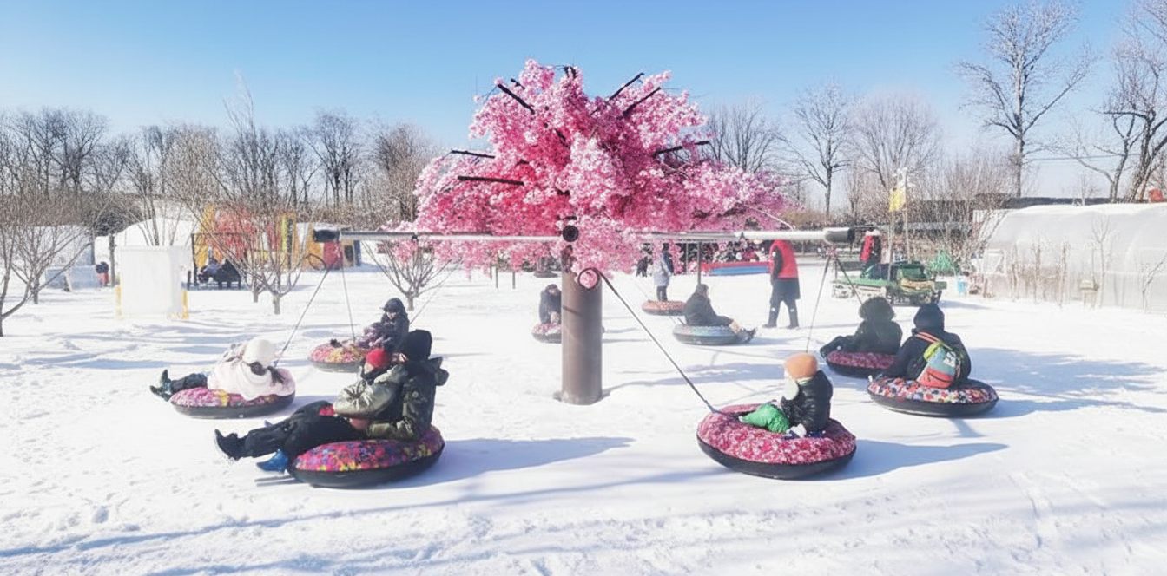
กลางวัน | รับประทานอาหารกลางวัน ณ ภัตตาคาร (มื้อที่ 10)
บ่าย | จากนั้นนำท่านเดินทางกลับสู่ เมืองฮาร์บิน (ระยะทาง 303 กิโลเมตร ใช้เวลาประมาณ 4.5 ชั่วโมง)
ค่ำ | รับประทานอาหารค่ำ ณ ภัตตาคาร (มื้อที่ 11) สตูว์กระทะเหล็ก ไออุ่นแห่งเหมันต์ฤดู  ชาวตงเป่ยมีคำกล่าวที่ว่า "กระทะเหล็กตุ๋นได้ทุกสิ่ง" เคล็ดลับความอร่อยอยู่ที่น้ำซุปเข้มข้นที่ปรุงจากเต้าเจี้ยว ซีอิ๊วและเครื่องเทศ จานหลักของกระทะคือ ซี่โครงหมูตุ๋นรวมกับผักที่ให้เนื้อสัมผัสยอดเยี่ยมอย่าง มันฝรั่ง ถั่วแขก เต้าหู้ และกะหล่ำปลี ด้วยคุณสมบัติการกระจายความร้อนที่ยอดเยี่ยมของกระทะเหล็ก เมื่อผ่านการตุ๋นด้วยไฟอ่อนอย่างใจเย็น เนื้อสัตว์จะเปื่อยยุ่ยจนร่อนออกจากกระดูกและแทบละลายในปาก ในขณะที่มันฝรั่งและเต้าหู้จะดูดซับน้ำซุปสีน้ำตาลทองที่เต็มไปด้วยรสอูมามิเข้าไปจนชุ่มฉ่ำ
 | จากนั้นนำท่านเดินทางเข้าสู่ที่พัก
ที่พัก | HARBIN HUIMA HOTEL หรือเทียบเท่าระดับ 4 ดาว (มาตรฐานประเทศจีน)
วันที่หก | ฮาร์บิน - หมู่บ้านรัสเซีย - นิทรรศการแกะสลักหิมะ ณ เกาะพระอาทิตย์ (รวมรถอุทยาน) – Harbin Ice & Snow Festival
เช้า | รับประทานอาหารเช้า ณ ห้องอาหารของโรงแรม (มื้อที่ 12)
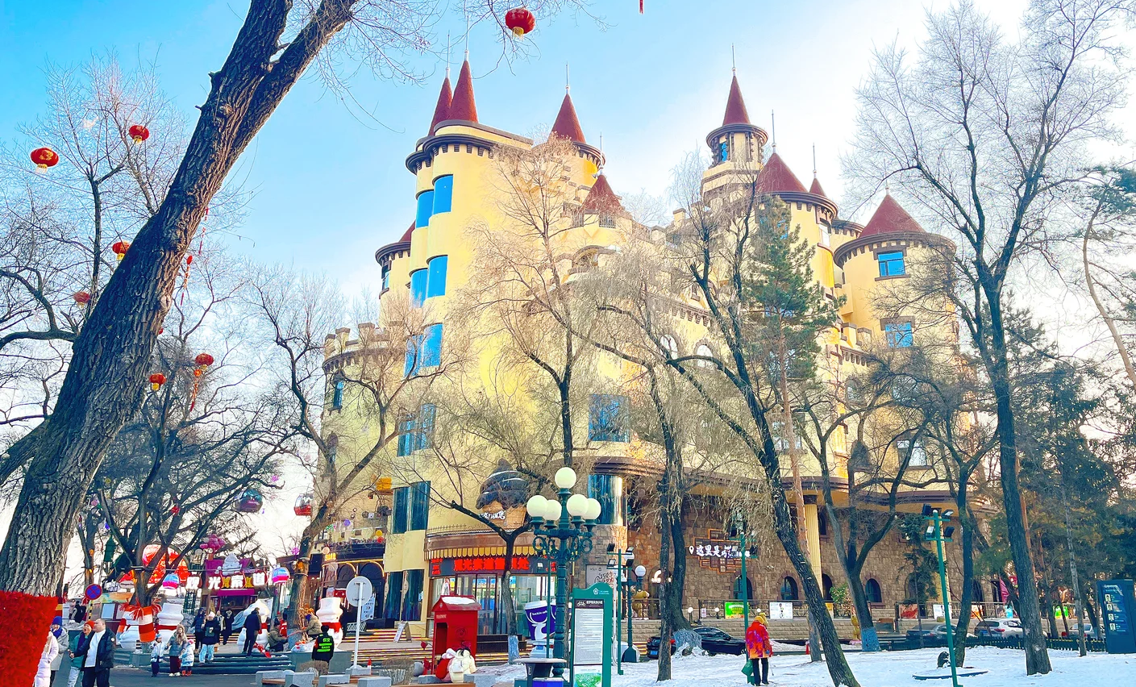
 | ก้าวข้ามผ่านกาลเวลาสู่ดินแดนแห่งเทพนิยายยุโรปที่ หมู่บ้านรัสเซีย บนเกาะพระอาทิตย์ แห่งเมืองฮาร์บิน! ที่นี่ไม่ใช่แค่ลานจัดแสดงหรือหมู่บ้านที่เพิ่งสร้างขึ้นใหม่ แต่เป็นกลุ่มสถาปัตยกรรมประวัติศาสตร์ของจริงอายุกว่าร้อยปีที่หลงเหลือจากยุคสร้างทางรถไฟสายตะวันออก พบกับบ้านไม้สไตล์รัสเซียแท้ๆ กว่า 27 หลัง โดดเด่นด้วยกำแพงสีเหลืองนวลและหลังคาสีแดง ซึ่งเมื่อถูกปกคลุมด้วยหิมะขาวโพลนในฤดูหนาว จะสร้างบรรยากาศโรแมนติกราวกับหลุดเข้าไปในภาพยนตร์คลาสสิก กิมมิคสุดเก๋ที่สายคอนเทนต์ต้องหลงรักคือ ตั๋วเข้าชมของที่นี่จะมาในรูปแบบ พาสปอร์ตที่ระลึก สวมบทบาทนักเดินทางข้ามพรมแดน เดินลัดเลาะไปตามบ้านไม้แต่ละหลังเพื่อสะสมตราประทับให้ครบทุกจุด! **หมู่บ้านแห่งนี้ เป็นคนละที่กับคฤหาสน์วอลการ์ และห้ามทำการประทับตาบนพาสปอร์ตเล่มจริง โดยเด็ดขาด **
กลางวัน | รับประทานอาหารกลางวัน ณ ภัตตาคาร (มื้อที่ 13)
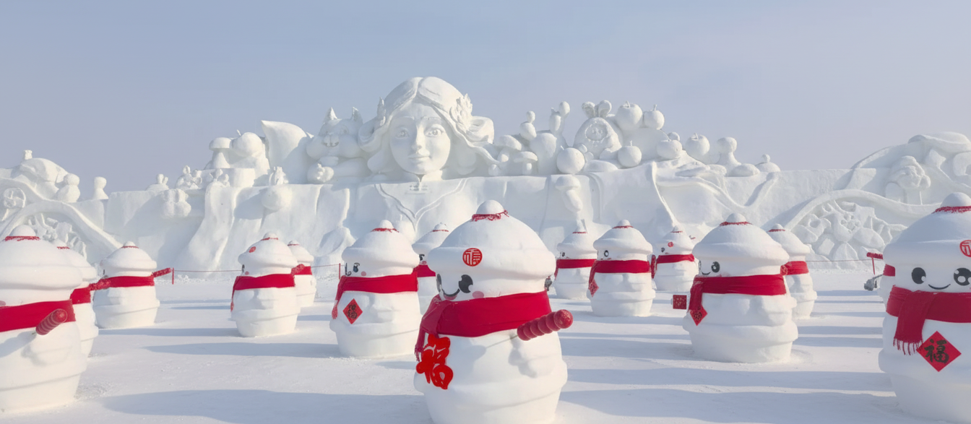
บ่าย | ชมงานศิลปะจากปุยหิมะบริสุทธิ์ ณ นิทรรศการแกะสลักหิมะ ณ เกาะพระอาทิตย์ ที่ศิลปินจากทั่วทุกมุมโลกจะเดินทางมาเพื่อแข่งขันกันสร้างสรรค์ให้กลายเป็นผลงานศิลปะอันน่าทึ่ง ความงามของประติมากรรมหิมะคือความละเอียดอ่อนของลายเส้นและรูปทรงที่มองเห็นได้ชัดเจนที่สุดภายใต้แสงธรรมชาติ ซึ่งให้ความรู้สึกที่อบอุ่นและนุ่มนวลแตกต่างจากประติมากรรมน้ำแข็ง ท่านจะได้เดินชมและถ่ายรูปกับประติมากรรมหิมะขนาดมหึมา ที่มีความสูงหลายเมตร บอกเล่าเรื่องราวเป็นฉากๆ ทั้งปราสาทในเทพนิยาย, ตัวละครในตำนาน, หรือภาพจำลองสถานที่สำคัญของโลก ทุกผลงานล้วนเต็มไปด้วยจินตนาการและความสามารถระดับปรมาจารย์ ** ธีมของงานจะแตกต่างกันในแต่ละปี ดังนั้นรูปแบบการแกะสลักอาจจะไม่เหมือนกับภายในรูป **
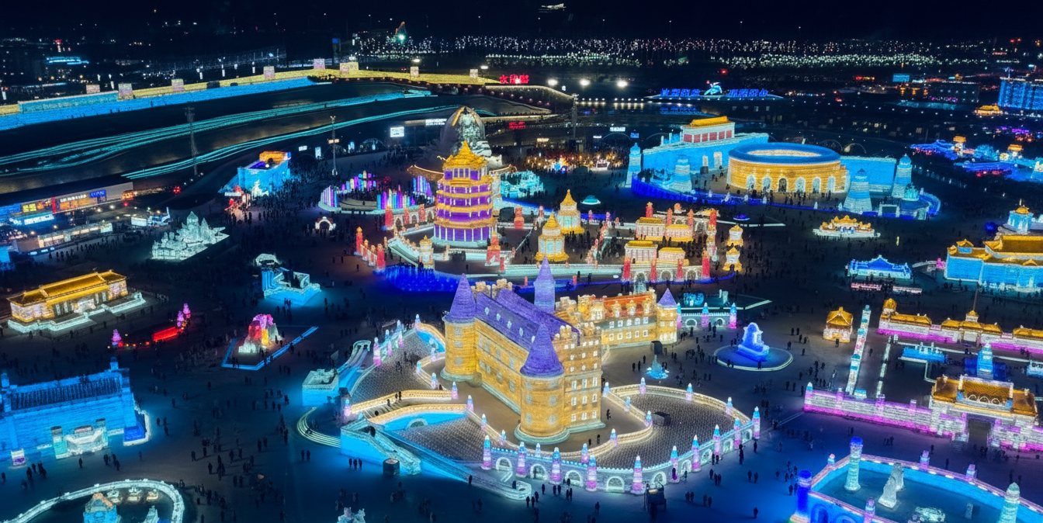
 | นำท่านชม เทศกาลแกะสลักน้ำแข็ง (Harbin International Ice and Snow Festival) หรือนิทรรศการและศิลปกรรมการแกะสลักน้ำแข็งประจำปีของฮาร์บิน ที่เมืองฮาร์บินซึ่งมีฤดูเยือกแข็งที่ยาวนาน ทำให้ฮาร์บินซึ่งอยู่ทางตะวันออกเฉียงเหนือของจีนกลายเป็นเมืองน้ำแข็ง สภาพอากาศเย็นจัดทำให้แม่น้ำซงฮัวกลายเป็นลานน้ำแข็งที่ทั้งหนาและกว้างใหญ่ ที่ผู้มาร่วมงานใช้เล่นสไลเดอร์ ลากเลื่อนและกีฬาต่างๆ อย่างเช่น ฮ็อกกี้ สเก็ตน้ำแข็งและสกีกันอย่างสนุกสนาน (ราคาทัวร์ไม่รวมค่าเครื่องเล่นต่างๆ) มีการนำน้ำแข็งก้อนโตมาแกะสลักเป็นรูปต่างๆ ให้ท่านชมความงดงามของโคมไฟน้ำแข็งยามค่ำคืนตามอัธยาศัย
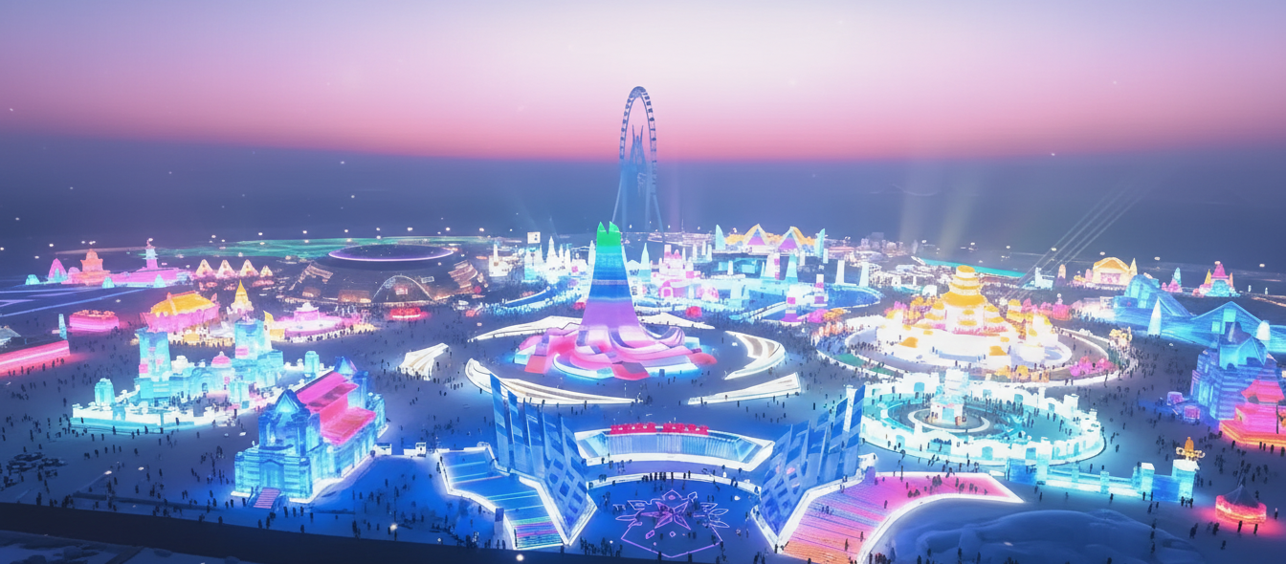
ค่ำ | รับประทานอาหารค่ำ ณ ภัตตาคาร (มื้อที่ 14) อาหารเสฉวน  1 ใน 4 ตระกูลอาหารจีนที่ยิ่งใหญ่และมีชื่อเสียงที่สุด มีประวัติศาสตร์ยาวนานนับพันปี ย้อนกลับไปได้ถึงยุคอาณาจักรปาและอาณาจักรสู่โบราณ (บริเวณมณฑลเสฉวนและนครฉงชิ่งในปัจจุบัน) ปรัชญาอันสูงสุดของอาหารเสฉวนที่ชาวจีนยกย่องคือ หนึ่งจานหนึ่งเอกลักษณ์ ร้อยจานร้อยรสชาติ ซึ่งหมายความว่าแม้จะใช้เครื่องปรุงพื้นฐานที่คล้ายคลึงกัน แต่เชฟสามารถรังสรรค์มิติของรสชาติออกมาได้นับร้อยแบบ ทำให้การทานอาหารเสฉวนเป็นศิลปะที่ไม่น่าเบื่อเลยแม้แต่คำเดียว
 | จากนั้นนำท่านเดินทางเข้าสู่ที่พัก
ที่พัก | HARBIN HUIMA HOTEL หรือเทียบเท่าระดับ 4 ดาว (มาตรฐานประเทศจีน)
วันที่เจ็ด | จัตุรัสมหาวิหารเซนต์โซเฟีย – ถนนคนเดินจงยาง (แถม !! ไอติมท่านละ 1 แท่ง) – ตรอกหฤหรรย์เซียวเข่อ - ฮาร์บิน (สนามบินฮาร์บินไท่ผิง) - ปักกิ่ง (สนามบินแคปิตอล) (CA1604 : 15.00 - 17.20) - กรุงเทพ (สุวรรณภูมิ) (CA979 : 20.00-00.10+1)
เช้า | รับประทานอาหารเช้า ณ ห้องอาหารของโรงแรม (มื้อที่ 15)
 | เที่ยวชม จัตุรัสโบสถ์เซนต์โซเฟีย (ไม่เข้าชมภายใน) ซึ่งออกแบบและสร้างโดยสถาปนิกชาวรัสเซีย เมื่อก่อนเคยใช้เป็นสถานที่ประกอบพิธีกรรมทางศาสนาที่สำคัญต่างๆ ของชาวรัสเซียแต่มาถูกทำลายตอนปฏิวัติวัฒนธรรม และได้มีการสร้างขึ้นมาใหม่อีกครั้งโดยพยายามรักษารูปแบบเดิมไว้ให้ได้มาก ที่สุด ซึ่งใช้เวลาถึง 9 ปี โดยเริ่มต้นสร้างในปี ค.ศ.1923 เสร็จสมบูรณ์ในปี ค.ศ.1932 ถือได้ว่าเป็นโบสถ์ออร์โธด็อกซ์ที่ใหญ่ที่สุดในเอเชียตะวันออก
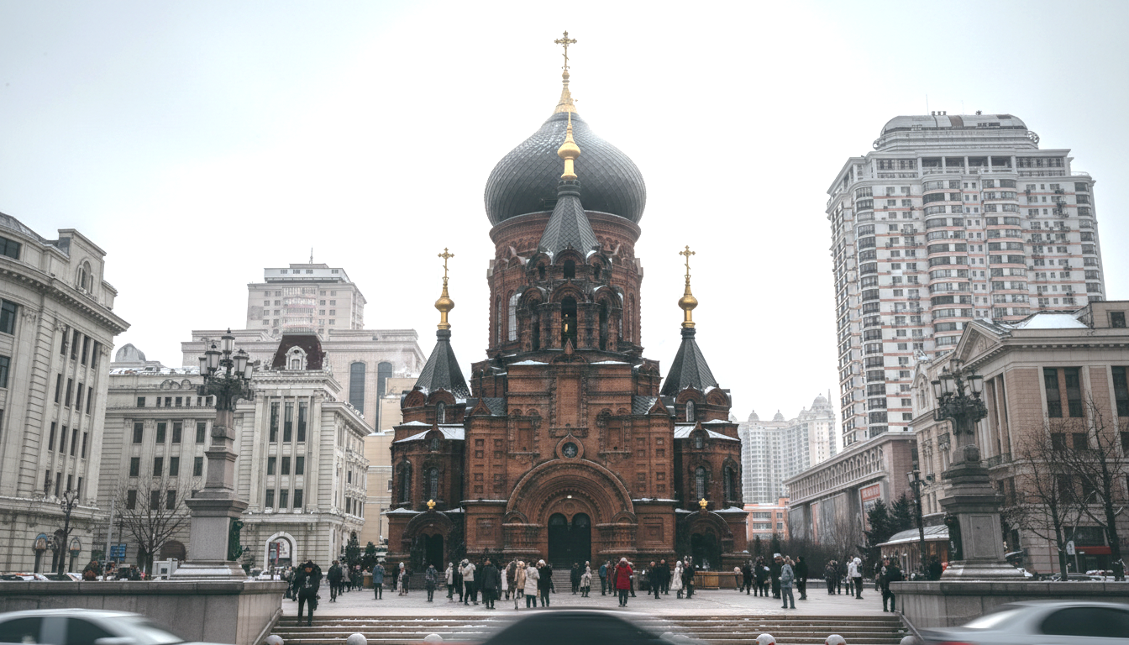
 | นำท่านเดินเล่นบนถนนที่สวยและโรแมนติกที่สุดในฮาร์บิน ณ ถนนจงยาง ถนนคนเดินที่ทอดยาวกว่า 1.4 กิโลเมตร ตลอดสองข้างทางเต็มไปด้วยอาคารสถาปัตยกรรมสไตล์ยุโรปที่งดงามและเก่าแก่ ทั้งแบบบาโรกและไบแซนไทน์ ทั้งยังเป็นศูนย์รวมของร้านค้า ร้านอาหาร และคาเฟ่สุดชิค และกิจกรรมที่ห้ามพลาดคือ "การกินไอศกรีมท่ามกลางอากาศติดลบ" (แถมฟรีไอติม พิมพ์ลาย ไฮไลท์เอกลักษณ์ของฮาร์บิน ท่านละ 1 แท่ง ไอศกรีมอันถือกำเนิดขึ้นในปี ค.ศ. 1906 โดยชาวยิว นามว่า โจเซฟ คาสเป (Joseph Kaspe) คำว่า "หม่าเตี๋ยเอ่อร์" เป็นการทับศัพท์มาจากคำว่า "Modern" ซึ่งสะท้อนถึงความทันสมัยและหรูหราในยุคนั้น ความพิเศษที่ทำให้ไอศกรีมนี้ครองใจผู้คนมานับศตวรรษ คือการยึดมั่นใน "สูตรลับดั้งเดิม" ที่อัดแน่นไปด้วยนมและไข่ในสัดส่วนที่สูงกว่าไอศกรีมทั่วไป และที่สำคัญคือปราศจากสารทำให้พองตัว หรือสารเติมแต่งใดๆ ทำให้ได้เนื้อสัมผัสที่เข้มข้น แน่นตึ้บ และบริสุทธิ์ที่สุด)
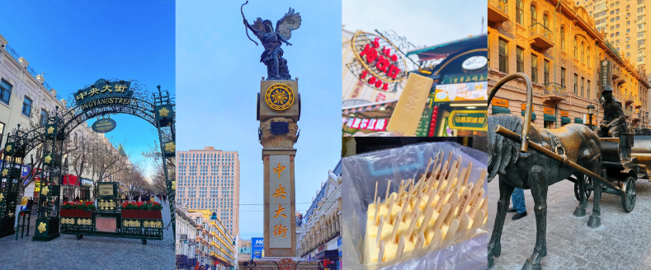
 | สัมผัสเวทมนตร์แห่งอดีตที่ ตรอกเวทมนต์เซียวเข่อ หากถนนคนเดินจงยาง คือหัวใจที่เต้นแรงของเมืองฮาร์บิน ตรอกแห่งนี้ก็คือความลับอันแสนโรแมนติกที่ซ่อนตัวอยู่เบื้องหลังสถาปัตยกรรมยุโรปอันงดงาม ลานกว้างแห่งนี้ไม่ได้เป็นเพียงแค่จุดแวะพัก แต่เป็นสถานที่ที่เก็บรักษา ถนนหินก้อนขนมปัง ดั้งเดิมผืนสุดท้ายของถนนเส้นนี้เอาไว้ เรื่องเล่าที่ทำให้ลานแห่งนี้เต็มไปด้วยมนต์ขลัง คือเรื่องราวของกวีเอกชาวจีนชื่อดัง สวีจื้อหมัว ว่ากันว่าในอดีตระหว่างการเดินทางไปยุโรป เขาได้แวะมาที่ลานแห่งนี้เพื่อแลกเงิน ทานอาหารตะวันตก จิบกาแฟ และซื้อลูกอมส่งไปให้ "ลู่เสี่ยวหมาน" คนรักของเขาที่ปักกิ่ง บรรยากาศของที่นี่ให้ความรู้สึกเหมือนหลุดเข้าไปในตรอกเวทมนตร์หรือเมืองเก่าในซานฟรานซิสโก เต็มไปด้วยกลิ่นอายศิลปะวินเทจ เป็น Hidden Gem ทีถูกยกให้เป็น "ดินแดนแห่งเวทมนตร์"
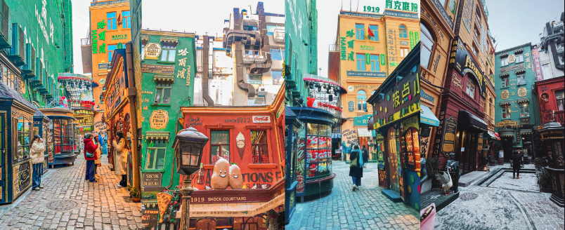
กลางวัน | รับประทานอาหารกลางวัน ณ ภัตตาคาร (มื้อที่ 16) เกี๊ยวตงเป่ย  แป้งเกี๊ยวที่ทำสดและนวดด้วยมือ รูปทรงของเกี๊ยวที่ถูกจับจีบให้โค้งมนคล้ายกับ หยวนเป่า (เงินก้อนจีนโบราณ) การทานเกี๊ยวจึงมีความหมายถึงการหอบเอาความมั่งคั่ง โชคลาภ และสิริมงคลเข้าตัว เนื้อเกี๊ยวมีความเหนียวนุ่มสู้ฟัน ไม่เละ เมื่อนำมาห่อไส้ที่ปรุงรสมาอย่างเข้มข้นถึงเครื่อง พอเรากัดเข้าไปคำแรก น้ำซุปฉ่ำๆ จากเนื้อและผักจะพุ่งทะลักออกมากระจายทั่วปาก ให้รสสัมผัสที่ทั้งอูมามิและกลมกล่อม
 | สมควรแก่เวลานำท่านเดินทางสู่ ท่าอากาศยานนานาชาติสนามบินฮาร์บิน ไท่ผิง เช็คอิน ณ เคาน์เตอร์สายการบิน Air China (CA)
15.10 น. | ออกเดินทางสู่ สนามบินปักกิ่งแคปิตอล โดย สายการบิน Air China เที่ยวบินที่ CA1604 (บริการอาหารหรือ Snack box บนเครื่อง ทั้งนี้อาหารบนเครื่องอาจมีการเปลี่ยนแปลงตามนโยบายของสายการบิน)  สำหรับพีเรียดเดินทางวันที่ 28 ธ.ค. จะเดินทางโดยไฟลท์ CA1690 (15.10 – 17.20 น.)
17.10 น. | เดินทางถึงสนามบิน ปักกิ่งแคปิตอล จากนั้นนำท่านผ่านขั้นตอนตรวจคนเข้าเมือง และพักผ่อนภายในสนามบินเพื่อรอต่อเครื่อง ***สำหรับสายการบิน Air China จะต้องโหลดสัมภาระใหม่อีกครั้ง ณ สนามบินปักกิ่ง **
20.00 น. | ออกเดินทางสู่ สนามบินสุวรรณภูมิ โดย สายการบิน Air China เที่ยวบินที่ CA979 (บริการอาหารหรือ Snack box บนเครื่อง ทั้งนี้อาหารบนเครื่องอาจมีการเปลี่ยนแปลงตามนโยบายของสายการบิน)
00.10 น.+1 | เดินทางถึง สนามบินสุวรรณภูมิ โดยสวัสดิภาพ พร้อมความประทับใจ

